Universidad Técnica De Comercialización y Desarrollo



FACULTAD POLITÉCNICA

**CARRERA DE INGENIERÍA EN SISTEMAS INFORMÁTICOS**

**Tema: Proyecto de la Materia - Fase 1**

**AUTORES: Alexis Fretez**

**Jorge Genes**

**Daniel Veleazquez**

**PROFESOR: Justo González**

Itaugua – Paraguay

2020

**INDICE**

INTRODUCCION 1

1 EXTRAER EL PROBLEMA 2

2 MODELAR EL ALGORITMO DE LA SOLUCIÓN. 2

3 SE PUEDE DESARROLLAR LA SOLUCIÓN Y PORQUE 4

4 FORMA DE IMPLEMENTACIÓN 7

5 EVALUAR SI LA SOLUCIÓN DADA RESUELVE EL PROBLEMA 8

6 CONCLUSION 10

# INTRODUCCION

Si tienes una empresa con entrada y salida de stock, habrás notado que el Deposito es una de las partes más vitales de tu compañía y merece ser tratada con sumo cuidado.

El uso de estos software de gestión para Depositos muchas veces depende del tamaño de la empresa, puesto que para una compañía que apenas comienza y tiene un Deposito pequeño, podría funcionarle llevar en hojas de cálculo todo el control de los artículos, sin embargo, a medida que la compañía va creciendo, llevar de esta forma la gestión del Deposito se convierte en todo un caos, especialmente en épocas donde la rotación de los artículos llega a ser alta.

# EXTRAER EL PROBLEMA

En base al análisis de la información obtenida de la entrevista y cuestionarios aplicados al Gerente, y empleados, y demás personal del Deposito (Arco Iris).

Arco Iris en la actualidad, la información es procesada de forma manual o semi-manual con la ayuda de herramientas no óptimas; Es por ello, que el Deposito, deseaba administrar todos sus procesos de una forma ágil y centralizada, ya que por la manera de cómo se están ejecutando se presentan inconvenientes tales como:

* Uso de herramientas de software no óptimas para la administración de los procesos de la administración.
* Demora de hasta quince minutos por la búsqueda de información de un Producto activo
* Errores de cálculo en la estimación de totales de Productos activos.
* Pérdida de tiempo en dar respuesta a la solicitud de información general……

# MODELAR EL ALGORITMO DE LA SOLUCIÓN.

**Modelo abstracto.**

En el problema de Organizacion de productos, el modelo abstracto elimina el hecho de que los Productos tengan distintas formas de buscar, que los objetos buscados sean productos. Un posible modelo serıa un problema de como encontrar un producto que se se esta buscando: se pueden mover, cambiar de lugar, rotar, etc. El problema consistirıa en buscar esos productos en el deposito, en todos los sitios que se pueda. Depositos modo, un algoritmo podr´ıa consistir en generar todas las posibles colocaciones, rotaciones y categorías de los productos y quedarnos con las que “encajen” con lo que hay en la imagen de partida

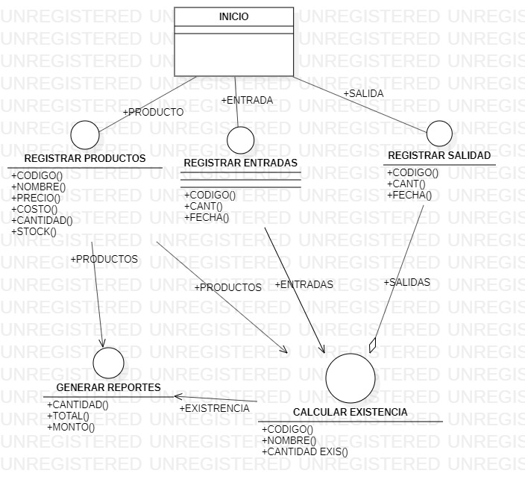

CUÁL ES LA IMPORTANCIA DE UN SOFTWARE DE GESTIÓN PARA DEPOSITOS

El uso de este tipo de software es capaz de potenciar la efectividad de las actividades que son llevadas a cabo en el Deposito de tu compañía, es decir, estos software de gestión de Depositos llevan a su más mínima expresión todos aquellos errores que se puedan cometer, en consecuencia, se logra aumentar la fiabilidad del servicio.

Recuerda siempre que no debes ver estos sistemas como gastos innecesarios, sino más bien todo lo contrario, ya que son inversiones necesarias para potenciar a tu compañía a un nivel superior. Al fin y al cabo el Deposito representa un pilar fundamental de tu empresa.

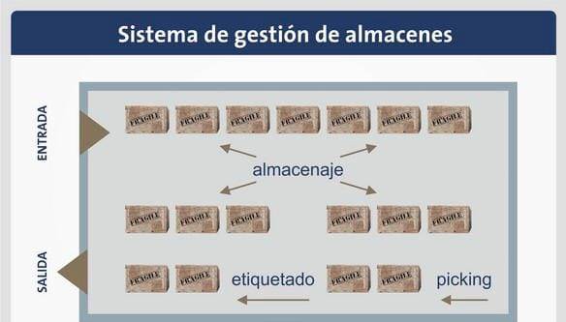

Una buena gestión de Deposito permite controlar y facilitar todos los procesos relacionados con la mercancía de una empresa.

En la logística, el Deposito es un elemento que regula el flujo de las mercancías de una empresa. Un buen manejo de los Depositos hace posible estabilizar la producción y la demanda, así como establecer límites de stock para llevar un control proximado de los costos y agilizar el proceso de entregas de pedidos.

# SE PUEDE DESARROLLAR LA SOLUCIÓN Y PORQUE

Es importante que para que logres extraerle el máximo provecho a este software, es necesario que elijas uno que te permita hacer una distinción entre cada uno de los Depositos con los que cuente tu empresa, los diferentes pedidos y además permitirte el intercambio de información con los otros sistemas, es decir, este software debe estar totalmente integrado al software ERP del cual dispongas.

Una vez expuesto esto, te describimos los beneficios más importantes de los software de gestión para Depositos :

Estos software están diseñados para ahorrarte gran cantidad de tiempo en tu empresa, puesto que los empleados podrán ubicar de una forma rápida en el Deposito los productos solicitados por el consumidor para así entregarlos en tiempo record, logrando conseguir una total satisfacción del cliente.

Asimismo, contribuyen a tener un mejor control sobre el negocio, esto debido a que te permite evaluar en tiempo real lo que está ocurriendo en el Deposito. Es decir, puedes saber a ciencia cierta si el producto se encuentra disponible o no, además, en caso de que ocurran hurtos en el depósito este sistema te permitirá detectarlo para que apliques medidas correctivas.

También, estos sistemas otorgan información que es muy útil para la empresa, puesto que a través de ellos se pueden elaborar informes vinculados con el funcionamiento de la compañía.

Por ejemplo, fácilmente puedes llegar a centralizar los datos de distintos Depositos para llegar a conocer cuáles son los productos que en determinado momento fueron los más solicitados por los usuarios, de igual manera podrás conocer cuál fue el gasto promedio por la compra, entre muchos otros datos relevantes.

Esta información te sirve para potenciar a la empresa por encima de tus competidores, puesto que tomarás las decisiones más acertadas para que tu negocio llegue a ser lo más rentable posible.

Es capaz de incrementar la capacidad de almacenaje, puesto que a través de este sistema se logra realizar una gestión óptima de los espacios disponibles. Este sistema permite crear planos del Deposito donde es mostrado la ubicación del artículo así como también la volumetría que tiene. También se reducen los costos de almacenamiento, puesto que si se encuentran mejor distribuidos se minimizan las pérdidas por daños o deterioros del producto a largo plazo.

Finalmente, ayuda a la empresa a emplear mejores estrategias de marketing, debido a que como se tiene centralizada la información de los Depositos , permite la planificación de promociones u ofertas de aquellos productos que llevan mucho tiempo en el inventario.

Los procesos vinculados al manejo de la mercancía de la empresa son: almacenamiento y distribución, gestión de inventario, gestión de pedidos y expediciones o salidas.

El manejo moderno de este componente logístico se hace a través del Sistema Integrado de Gestión de Depositos (YUYO), que se caracteriza por automatizar el control de la mercancía mediante la toma de datos en forma remota

El YUYO mejora el picking, que es la preparación de pedidos por unidad automatizado; así como el cross docking, un sistema de distribución en el que las unidades logísticas son recibidas en una plataforma de alistamiento y no son almacenadas sino preparadas para ser enviadas de la manera más inmediata.

También mejora la verificación o el control de calidad de las mercancías y garantiza que se efectúe en tiempo real la gestión de los flujos de información asociados a las operaciones logísticas.

Asimismo, el YUYO integra la gestión de los Depositos o sistema de planificación de recursos empresariales) y acelera cada uno de los procesos vinculados al manejo de la mercancía de modo que ahorra tiempo y minimiza los errores humanos en operaciones manuales (preparación de inventarios, etc.).

Otras ventajas del YUYO son el aumento de la productividad del personal de Deposito mediante la automatización de procesos, la eliminación de escritura manual y una importante disminución de impresos innecesarios. También mejora la eficacia y la precisión de la preparación de pedidos, optimizando la mano de obra y minimizando costos.

La relación con los clientes se hace más dinámica, pues YUYO se comunica en forma directa e interactiva con la base de datos del sistema de gestión del cliente…

# FORMA DE IMPLEMENTACIÓN

Implementación: Se ha elaborado el diagrama de componentes y el de Despliegue. En esta disciplina se ha considerado los criterios de seguridad para la aplicación Web vista desde 3 niveles: Servidor, Lenguaje PHP y Base de Datos MYSQL. Sin embargo, para que no llegue de sorpresa este momento, hoy queremos dejar en evidencia cómo un buen proceso de preparación, hará de la incorporación de una solución tecnológica en una empresa, una etapa de innovación y verdadero crecimiento para el negocio.

Una de las razones por las cuales los dueños de una empresa deben invertir en soluciones empresariales como los sistemas, es que les permitirá alcanzar la excelencia en su industria, unificando todas y cada una de las operaciones, lo que irá de la mano con lograr una implementación exitosa derivada de buenas prácticas tales como

* Tomarse el tiempo necesario para organizar, planificar y seleccionar el personal que participará directamente en la implantación.
* Una buena planificación implicará culminar el proceso de implantación de forma satisfactoria y aunque se piensa que lo más importante es comenzar cuanto antes, este suele ser un error muy habitual, ya que conocer a detalle cómo se pueden ver afectados los procesos productivos de la empresa, será uno de los elementos que más intervenga en el éxito de la implantación del sistema
* Organizar un equipo interno con la capacidad necesaria para dirigir al resto de la organización.

Establecer responsabilidades dentro del equipo de la empresa será la mejor opción al momento de implementar un sistema, dado que va a producir cambios en todos los departamentos de la empresa, por lo tanto, desde la gerencia hasta los empleados se van a ver afectados por dicho cambio

* Establecer objetivos medibles y alcanzables luego de la implementación del sistema, para compararlos con los datos que se tenían antes.
* Definitivamente fijar metas que nos permitan verificar el éxito de nuestra implementación, nos dará una visión real del avance que puede tener la empresa ferretera al incorporar una solución tecnológica, así como ajustar posibles detalles en el camino.
* Simplicidad en sus procesos: temas como , registros, ingreso de datos, bases de datos de Proveedores entre otros, se realizan de una forma simple y sencilla sin importar el nivel de conocimientos que tengan los usuarios.
* Seguridad de los datos: con el uso de un sistema en ambiente web no hay forma de perder la información o de que sea borrada por exceso, ya que se puede almacenar toda la información posible.
* Accesibilidad desde cualquier dispositivo: un sistema para como este permitirá acceder a la información de la empresa desde cualquier lugar y dispositivo.

# EVALUAR SI LA SOLUCIÓN DADA RESUELVE EL PROBLEMA

En este tiempo, la empresa no cuenta con un sistema que permita controlar su inventario que conforman la plataforma computacional.

Por lo expresado en secciones anteriores, es necesario la construcción de un sistema que permita optimizar el acceso a la información de los equipos en forma rápida, eficiente y sobretodo con información reciente.

La idea principal de esta sección es analizar la factibilidad de llevar a cabo el desarrollo de un Sistema de Control de Inventario, evaluando costo versus beneficio, como también, presentar dos diferentes escenarios en la empresa; una situación con el proyecto y otra sin proyecto.

El Departamento de Informática, cuenta con una tecnología de punta para su gestión. Existe una sala de Servidores, cada uno

con una función específica, ejecución de sistemas de gestión, administración de sistemas de DEPOSITO, servidores destinados a la comunicación de datos, servidor de pruebas, por mencionar algunas.

Considerando todo un análisis previo, es importante crear un sistema que apunte a automatizar el proceso de control de inventario de equipos y software de la empresa, que permita acceder a información más reciente.

La solución propuesta es un Sistema de Control de Inventario de Depositos, orientada a Base de datos y basada en la arquitectura Cliente – Servidor, la cual se construirá sobre una plataforma Web; MSQL como Gestor de Base de Datos; y la programación del “Cliente” a cargo de la herramienta de programación Php

# CONCLUSION

La solución propuesta es un Sistema de Control de Inventario de Depositos, orientada a Base de datos y basada en la arquitectura Cliente – Servidor, la cual se construirá sobre una plataforma Web; MSQL como Gestor de Base de Datos; y la programación del “Cliente” a cargo de la herramienta de programación Php

**GITHUB**

<https://github.com/AlexisFretez/SISTEMADEPOSITOS>